**IDENTIFICAÇÃO DE CASOS DE USO PARA DIAGRAMAS DE CASO DE USO**

1. O usuário do sistema precisa cadastrar, alterar, excluir e consultar informações de que ou de quem no sistema? (por exemplo, dados de clientes, de disciplinas, de produtos do estoque, de lançamentos financeiros, notas de alunos etc)
2. O trabalho diário do usuário pode ser simplificado ou tornado mais eficiente através de novas funcionalidades no sistema? Quais?
3. O usuário tem de ser notificado sobre eventos no sistema ou ainda notificar o sistema em si?
4. Quais são as funcionalidades que o ator necessita do sistema?
5. Quais são as atividades do usuário na empresa? Atente-se que pode haver atividades diárias, semanais, quinzenais, mensais, semestrais e anuais.
6. Quais são as entradas e saídas, juntamente com sua origem e destino que o sistema requer?

**IDENTIFICAÇÃO DE ATORES PARA DIAGRAMAS DE CASO DE USO**

Não escreva nomes pessoais como João, José, Maria. É preciso descrever os papéis que essas pessoas desempenham na empresa como vendedor, gerente, atendente, caixa etc.

1. Quem utilizará a principal funcionalidade do sistema?
2. Quem são os usuários do sistema responsável por manter, administrar e fazer com que o sistema permaneça operando?
3. Quem proverá suporte ao sistema em seu processamento diário?
4. Quem ou o quê tem interesse nos resultados produzidos pelo sistema?
5. Quais dispositivos de hardware são necessários ao sistema?
6. Com quais outros sistemas o sistema em foco irá interagir?

**PASSOS PARA DESCREVER CASOS DE USO**

1. Utilize o exemplo abaixo para descrever cada caso de uso

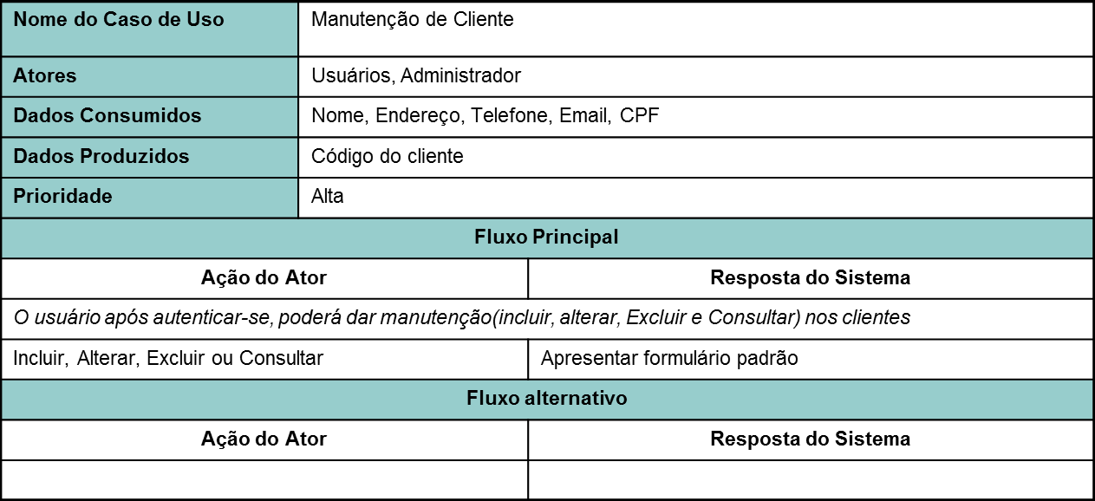

1. Acrescente na tabela acima os campos Pré-condição e Pós-condição antes do fluxo principal.
2. Acrescente o campo descrição logo após o "Nome do caso de uso".
3. Identificar cada ator pelo nome do papel que ele exerce (gerente, vendedor, atendente...)
4. Para cada caso de uso preencha todas as informações solicitadas na tabela

**CONFERIR POSSÍVEIS INCONSISTÊNCIAS NO DIAGRAMA DE CASOS DE USO**

1. Todo ator deve estar associado a um caso de uso ou a outro ator
2. Todo caso de uso deve ter pelo menos um ator associado a ele
3. O nome de todo caso deve começar com um verbo no infinitivo
4. Não pode haver nenhuma funcionalidade solicitada pelo cliente que não está escrito em um caso de uso
5. Não pode haver nenhum requisito funcional que não esteja representado em um caso de uso